Veilig werken doe je als volgt:

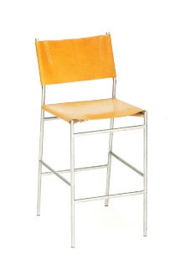  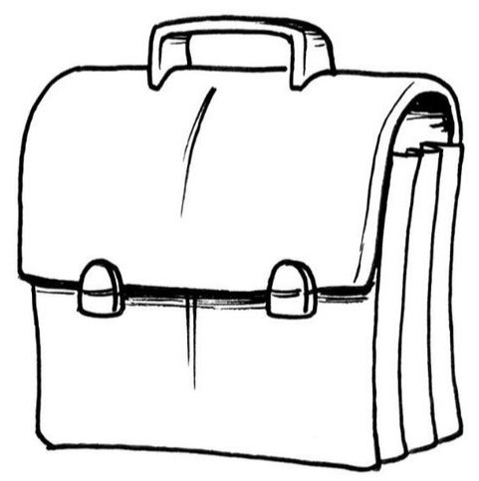  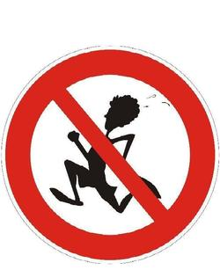  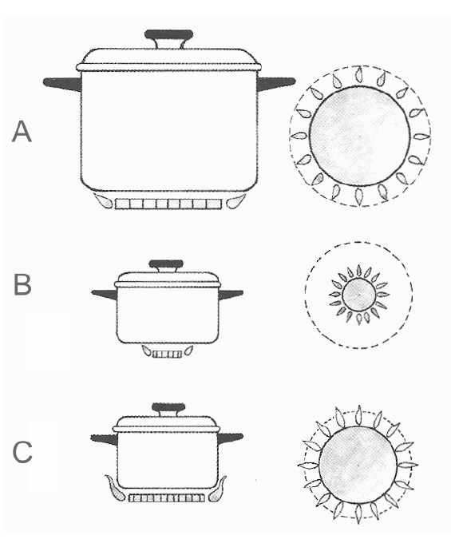 | - Zet altijd de stoelen naast de tafel  - Tas nooit op tafel!  Zet altijd je tas op de stoel / onder tafel zodat er niemand over kan struikelen.  - Speel niet met vuur en ga niet rennen en stoeien.  - Gebruik bij iedere pan de juiste pit!

